
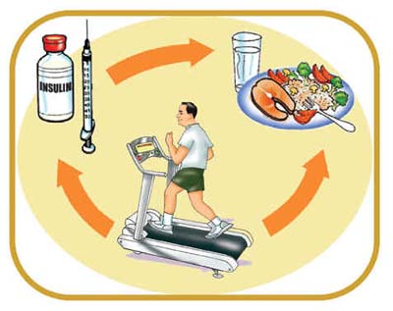
Datum: 1. 3. 2016

V A B I L O

na preventivno zdravstveno predavanje

KORISTI TELESNE AKTIVNOSTI


ki bo v torek, 8.3.2016, ob 9.30,

v Humanitarnem centru OZRK Novo mesto,

Ulica Slavka Gruma 54 a, Novo mesto.

Predavanje je namenjeno vsem, ki bi želeli izvedeti več o telesni dejavnosti pri tej bolezni.

Izvajalka: Joži Rolih

Prijave: 07 393 33 120 ali GSM: 031 320 875 ali na e-mail: novo-mesto.ozrk@ozrks.si

Vljudno vabljeni.
Predsednica
mag. Mojca Špec Potočar, l.r.

